Junho de 2006
 Boletim CVX Rio

Beato José de Anchieta, Apóstolo do Brasil

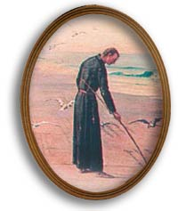
Por Pe. Armando Cardoso, SJ

O que é que você conhece de José de Anchieta? Pela história do Brasil toda a gente sabe que foi um grande missionário de nossa terra, logo nos seus princípios.

Quase todos leram que foi também o 1º Mestre de S. Paulo no pátio do Colégio, assim chamado até hoje, que então nem era Vila, um simples lugar de índios, de nome Piratininga, professor de latim para seminaristas e de catecismo para indiozinhos.

Muitos conhecem ainda que ele escreveu um longo poema sobre Nossa Senhora numa praia do litoral de S. Paulo, quando estava como embaixador de paz, entre Tamoios, índios inimigos, pedindo à Virgem que lhe conservasse a pureza no meio de riscos enormes.

Não são tantos os que sabem que ele esteve ajudando na fundação do Rio de Janeiro e que, depois de ordenado sacerdote na Bahia, foi Superior de missionários no sul mais de dez anos, em seguida Provincial, ou Superior maior, de todos os Jesuítas do Brasil outros quase dez anos, e envelhecido de tantos trabalhos veio a morrer numa aldeia de índios, Reritiba, hoje cidade de Anchieta, no Espírito Santo.

Será que você conhece outras facetas, e são muitas, deste homem santo e extraordinário?

Por exemplo, que ele foi o maior promotor da canção popular de então? Pois saiba que num caderno, que se conserva em Roma e foi mandado do Brasil, e é certamente de Anchieta, se podem ainda ler mais de oitenta pequenas poesias, muitas delas canções, que então se chamavam cantigas. Nesse caderno, um quase livro, no título de algumas delas vêm as primeiras palavras da música com que se cantavam, hoje desconhecidas para nós, infelizmente. Assim se lê: “O Sem Ventura, Querendo o Alto Deus, Mira Nero, O Cego Amor...”

Como é que ele se tornou promotor da canção popular? Bem, ele era poeta por formação e natureza, compondo muita poesia inspirada, que espalhava adaptando-lhe música conhecida. Todas as cantigas que vinham de Portugal com letras impróprias, inventava uma nova para substituir a outra, conservando-lhe a toada; de criança, ele conhecia música e dela gostava. Mandava transcrever o maior número possível de cópias, que espalhava por toda a parte. Meninos e meninas, rapazes e moças as cantavam nas ruas, praças e lavouras dos colonos, nas aldeias, campos e florestas dos índios. Assim acabavam vencendo as outras canções de letra profana. Desta maneira é que se alegrava a vida dura daqueles princípios do Brasil.

Não é preciso dizer que Anchieta se tornou assim um novo S. Francisco de Assis da nossa terra, um poeta de Deus tão inspirado, que chamava os passarinhos a cantar-lhe no dedo e, depois que tinham louvado o Criador, os despedia, sempre falando com eles em tupi, na língua geral brasílica, e o mesmo fazia com os outros animais. Por seu amor à natureza, poderíamos hoje nomeá-lo Patrono da Ecologia. Diríamos também com justeza que o Brasil-Menino aprendeu da boca de um Pai a louvar a Deus por todas as bondades que ele deu à nossa pátria.

Junho de 2006

RIO SEDIA ENCONTRO DA CVX BRASIL
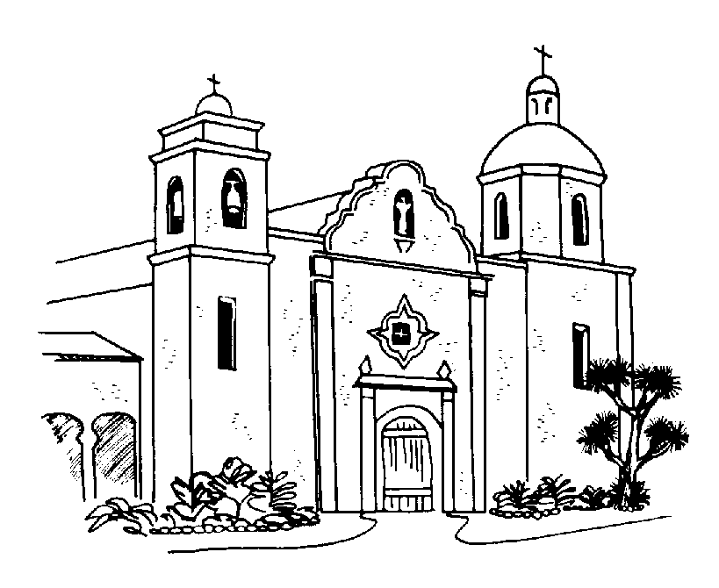
Nos dias 30 de abril e 1º de maio, a nossa Regional sediou a reunião do CCN – Conselho Consultivo Nacional - da CVX Brasil. Estiveram presentes, além dos membros da coordenação nacional, os coordenadores das Regionais Sul, São Paulo, Minas Gerais, Rio de Janeiro e Nordeste. Na pauta, vários assuntos relacionados à vida da comunidade brasileira nos próximos dois anos.

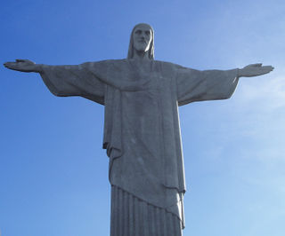
Como fruto dessa reunião, ficou acertado que o próximo Encontro Nacional CVX será em abril de 2007 aqui no Rio de Janeiro. Já temos que ir nos preparando para sermos os anfitriões...

Também ficou definido o próximo Encontro Nacional de Assessores CVX que vai ocorrer em novembro próximo no Centro Santa Fé, em São Paulo. O objetivo principal do encontro é promover uma troca de experiências entre os assessores de todo o país e refletir sobre o importante papel que tem o assessor na caminhada das comunidades. Para participar do evento, o assessor tem que rezar um material prévio que já está sendo distribuído.

TROCA DE ASSESSORES

A Pré-Invest que se reúne no colégio Santo Inácio está de assessor novo. Sasek foi substituído pelo Pe. Walter Honorato. Obrigado, Sasek, bem-vindo, Pe. Walter!

Já a Pré Nossa Senhora da Paz, conta agora com uma dobradinha de assessores. Pe. Paul convidou para auxiliá-lo na assessoria, Ana Conceição, da CVX N. Sra. de Nazaré.

CONVIVÊNCIA JOVEM

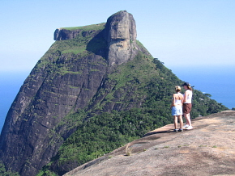
No dia 28 de maio os jovens da nossa Regional fizeram um dia de convivência. O local escolhido foi a Pedra Bonita em São Conrado. Fizeram uma caminhada até o cume da montanha, onde Pe. Paul celebrou uma missa campal. Houve também um pic-nic comunitário. Foi muito agradável bater papo sentado na pedra contemplando a linda vista das Zonas Sul e Oeste da cidade naquele domingo ensolarado “ao som do mar e à luz do céu profundo”.

FORUM INACIANO EM ITAICI

Nos próximos dias 28 a 30 de julho vai ocorrer em Itaici o Forum Inaciano de Jovens promovido pela Província Brasil Centro Leste dos Jesuítas. A nossa Regional vai participar com quatro jovens.




Primeiro Pe. Paul se naturalizou brasileiro (já era de fato) e agora mais brasileiro do que nunca, foi eleito para a Academia Brasileira de Ciências. Parabéns! Só falta agora vestir a camisa canarinho na Copa.

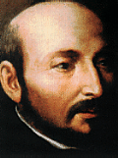
DIA DE SANTO INÁCIO

O Dia de Santo Inácio será celebrado com uma missa no Colégio Santo Inácio seguida de uma confraternização no próximo dia 31 de julho. A Eucaristia está sendo promovida por todas as entidades inacianas do Rio de Janeiro, incluindo a CVX. Aguardem notícias e tomem nota na agenda.

RETIROS INACIANOS


Nos dias 21 a 23 de abril, ocorreu na Casa do Pontal o Retiro “Projeto de Vida” destinado às Pré-CVX de nossa Regional. Pela primeira vez, os assessores do retiro foram os próprios jovens que fizeram o programa Minimanila, no Chile nos últimos dois anos: Sussumu e Rafael Ceccon da Pré Invest e Marcus da Pré N. Sra. da Paz. Jovem evangelizando jovem!

Por falar em retiro, o Centro Loyola do Rio está promovendo mais um retiro dos EE na modalidade dos 30 dias, divididos em três etapas intensivas de 10 dias, também conhecido como “etaponas”. Será na Casa da Gávea nas datas abaixo. Maiores informações no telefone 3527-2010.

JULHO 2006: 22 (sábado) a 30 (domingo);
JANEIRO 2007: 23 (terça-feira) a 31 (quarta-feira);
JULHO 2007: 23 (segunda-feira) a 31 (terça-feira).

CARISMA CVX À VENDA
 Continua a venda na sede CVX por apenas R$ 10,00 o livro “Carisma CVX e outros documentos” publicado pelas Edições Loyola. Esse é um livro que todo membro CVX deveria ter. Reserve já o seu!

